Мероприятия, посвященные Международному Дню инвалидов
Сотрудничество отделения дневного пребывания для инвалидов и Шарковщинского районного центра коррекционно- развивающего обучения и реабилитации (ЦКРОиР) осуществляется с 2009 года. Проводится совместная работа по актуализации банка данных детей - инвалидов, организуются культурно-массовые и социально- реабилитационные мероприятия. 27 ноября 2018 года сотрудники и посетители отделения дневного пребывания для инвалидов побывали в ЦКРОиР и показали его воспитанникам кукольный спектакль «Теремок». Заведующая отделением дневного пребывания для инвалидов Климза Т.М. в рамках реализации социального проекта «Колобок» вручила детям, посещающим ЦКРОиР, сенсорные и развивающие игрушки, изготовленные в реабилитационно-трудовой мастерской для инвалидов «Сделай сам!». Директор районного ЦКРОиР Рылова Е.Н. провела экскурсию для гостей.
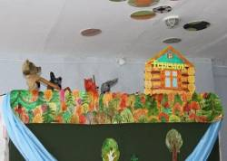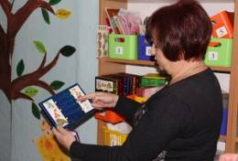
30 ноября 2018 года в отделении дневного пребывания для инвалидов прошла благотворительная программа «Зажги свою звезду!». Цель мероприятия - привлечь внимание общества к проблемам людей с ограниченными возможностями, а также подвести итоги работы ОДПИ за прошедший год. Ребята, посещающие отделение, и его сотрудники подготовили выставки творческих работ, концертные номера, которые подарили присутствующим массу положительные эмоций и заряд оптимизма. Для участников благотворительной программы был организован сладкий стол при поддержке Шарковщинской районной организации ОО «Белорусский фонд мира» и Шарковщинской районной организации ОО «Белорусское общество инвалидов».
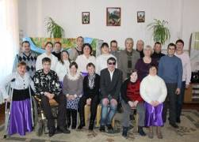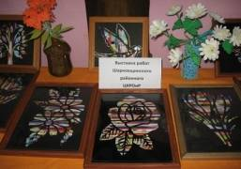
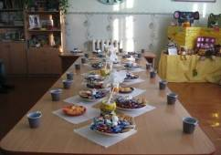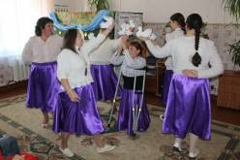

4 декабря 2018 года в городе Витебске состоялся областной праздник- конкурс творчества, участие в котором приняли люди с инвалидностью. От нашего района на конкурсе выступила Кондрат Снежанна Валерьевна. В вокально-хоровой номинации она исполнила песню «Зямля мая», посвященную малой Родине. Помощь в подготовке к конкурсу оказали сотрудники ГУ «ТЦСОН Шарковщинского района» и районного Дома культуры. На мероприятии, проходившем на базе Государственного концертного учреждении «Витебская областная филармония», были также представлены авторские стихи и песни, яркие хореографические и театральные композиции, показавшие творческие способности и высокий исполнительский уровень каждого участника.
